2Ο ΦΥΛΛΟ ΕΡΓΑΣΙΑΣ Γ ΤΑΞΗΣ:

Μέτρηση του pH διαλυμάτων ορισμένων οξέων με πεχαμετρικό χαρτί

Όνομα μαθητή/τριας:…………………………………………………………………………………..Τάξη Γ’

***Εργαστείτε ατομικά***

Διαβάστε το πιο κάτω κείμενο.

**Οι κλίμακες στη ζωή μας**

Έχουμε διάφορες κλίμακες στη ζωή μας. Τη βαθμολογική, τη μισθολογική, τη φορολογική ,την κλίμακα Μποφόρ. Αν πάρουμε τη κλίμακα Μποφόρ καθορίζει την ένταση του ανέμου , η μισθολογική καθορίζει το μισθό μας ,η φορολογική καθορίζει τη φορολογία μας η βαθμολογική καθορίζει τη βαθμολογία μας .

**ΚΛΙΜΑΚΑ pH**

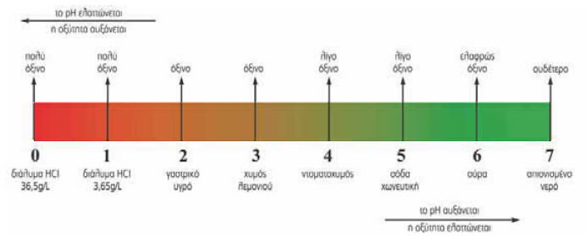

***Ερώτημα***

Τι νομίζετε ότι καθορίζει η πιο πάνω κλίμακα;…………………………………………………………

………………………………………………………………………………………………………………………………….

***Συμπεράσματα***

Το pH ενός διαλύματος είναι ένας αριθμός που καταγράφετε σε μια βαθμολογημένη κλίμακα. Όσο πιο όξινο είναι το διάλυμα τόσο ……………………………………..(μικρότερο /μεγαλύτερο ) αριθμό έχει .Το απιονισμένο νερό έχει πάντοτε pH ίσο με ………………… .Όταν αυξάνετε η οξύτητα το pH……………………………………(αυξάνετε/μειώνετε).

Το pH ενός διαλύματος μπορούμε να το μετρήσουμε με πεχαμετρικό χαρτί .Η μέτρηση αυτή είναι κατά προσέγγιση. Αν θέλουμε η μέτρηση να είναι ακριβής χρησιμοποιούμε ένα ηλεκτρονικό όργανο το …………………….. .

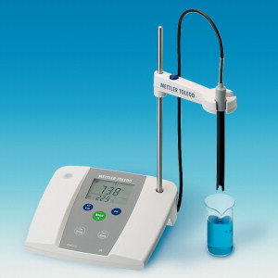

Η κλίμακα pH ξεκινά από το το 0 και κυμαίνεται ως το 14. Όταν η τιμή του pH είναι μεγαλύτερη από 7 τότε το διάλυμα είναι (όξινο/βασικό) ………………………

Να γράψετε αν είναι όξινες ή βασικές οι πιο κάτω ουσίες:

Υγρό μπαταρίας pH=1 άρα είναι ……………

Λεμόνι pH=2 άρα είναι………………..

Ξύδι pH=2 άρα είναι………………..

Μπύρα pH=4 άρα είναι………………..

Αυγό pH=5 άρα είναι………………..

Καφές pH=6 άρα είναι………………..

Καθαρό νερό pH=7 άρα είναι………………..

Θαλασσινό νερό pH=8 άρα είναι………………..

Απορρυπαντικό ρούχων pH=9 άρα είναι………………..

Σαπουνάδα pH=10 άρα είναι………………..

Σπιτική αμμωνία pH=11 άρα είναι………………..

Περμανάντ pH=12 άρα είναι………………..

Καθαριστικά οικιακής χρήσης pH=13 άρα είναι………………..

Αποφρακτικό σωλήνων pH=14 άρα είναι………………..

**ΠΡΟΣΟΧΗ**

**Οι μαθητές αφού απαντήσουν τις ερωτήσεις του φύλλου εργασίας του μαθήματος της χημείας θα μπορούν να τις στέλνουν για διόρθωση στις καθηγήτριες της χημείας μέχρι 30/3:**

**Πόπη Ευσταθίου pefstathiou-chem@hotmail.com**

**Χριστιάνα Άγουστή Avgoustichemical@gmail.com**